Médiathèques Les Portes de l’Essonne

MÉDIATHÈQUE SIMONE de BEAUVOIR
SÉANCE-DÉCOUVERTE À l’INFORMATIQUE

Astuces de la navigation Internet

La documentation des séances découverte est accessible à l’adresse :
http://mediatheques.portesessonne.fr/opacwebaloes/index.aspx?IdPage=273
http://minilien.fr/a0m4bq



TELECHARGEMENT

Chrome : https://www.google.com/chrome?hl=fr
Firefox : http://www.mozilla.org/fr/firefox/new/

Il ne reste plus qu’à suivre les instructions !

NAVIGATION DE BASE
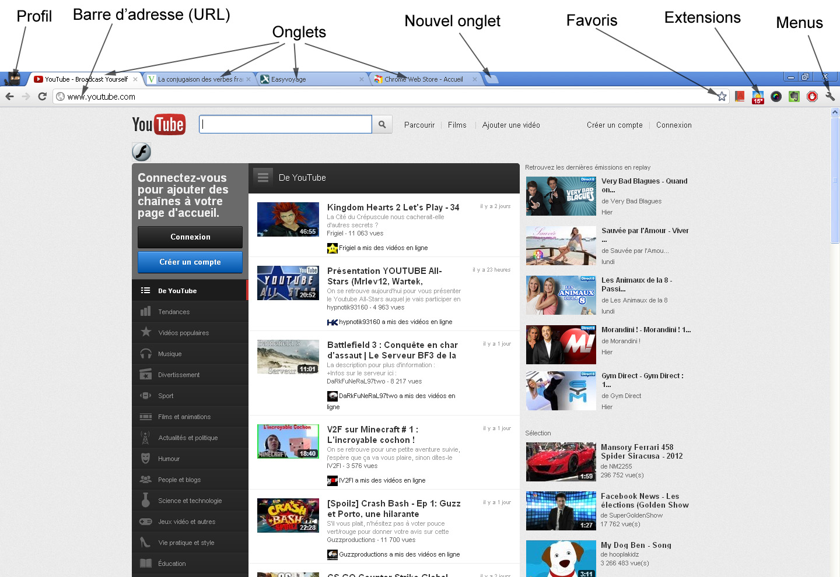
Barre d’adresse (URL) : chaque site web et chaque page de ce site possède une adresse unique qui lui est propre, permettant d’y accéder directement.

Onglets : permettent d’afficher plusieurs pages web dans une même fenêtre et donc de naviguer facilement entre elles. Un clic sur un lien avec le bouton de la roulette ouvre la page en lien dans un nouvel onglet.

Favoris ou Marque-pages : pour mettre en favoris ses pages préférées, il suffit de cliquer sur la petite étoile tout à gauche de la barre d’adresse (URL). L’accès aux favoris se fait ensuite par un menu ou par une barre dédiée (variable selon les navigateurs).

Historique : accède à l’historique de navigation et donc à toutes les pages web visitées plus ou moins récemment. Cet historique peut-être effacé si on le désire.

Téléchargements : chaque navigateur dispose d’un gestionnaire de téléchargement où sont répertoriés les images, vidéos et autres documents qui sont téléchargés. Il est possible de réinitialiser ce gestionnaire (sans effacer les documents téléchargés pour autant) et de choisir le dossier dans lequel seront téléchargés les fichiers.

Clic droit : comme quasiment tous les logiciels, un clic sur le bouton droit de la souris permet d’accéder aux options contextuelles du navigateur (selon que l’on clique sur du texte, une image, une vidéo, un lien…). Vous y trouverez notamment le très utilisé « Enregistrer l’image sous » qui permet donc de télécharger les images du web sur son disque dur ou sur sa clé usb.

CHROME

Profils/Utilisateurs Chrome : créer un profil/nouvel utilisateur dans Chrome, qui gardera en mémoire favoris et historique (entre autres), est très facile. Il suffit de cliquer sur la petite icône tout en haut à gauche du navigateur (à gauche des onglets). Il est possible de lier ce profil à un compte Google si on en possède un, ce qui permet d’accéder rapidement à ses mails et à tous ses services Google personnalisés.

Menus : tout à droite du navigateur, sur la même ligne que la barre d’adresse, l’icône – trois traits horizontaux formant un carré – donne accès aux différents menus de Chrome – gestion des favoris, historique, téléchargement, impression, zoom, édition, etc. – dont la gestion des Paramètres qui permet de personnaliser et définir certains données du navigateur (page d’accueil, gestion des utilisateurs, des téléchargements, confidentialité, gestion des extensions, etc.).

Chrome Web Store

Thèmes
Permettent de personnaliser le visuel du navigateur au moyen de thèmes créés préalablement par Google ou par d’autres internautes.
Ces thèmes sont accessibles et se gèrent directement à partir du Chrome Web Store.

Extensions

AdBlock : supprime une grande partie de la publicité.

Flashblock : désactive les modules en flash utilisés par certaines pages web, parfois synonymes de lourdeur ou de publicité intempestive. Il est possible de réactiver les modules voulus.

Météo : connaître les prévisions météo correspondant à vos endroits préférés.

Vérificateur de messages Google : indique l’arrivée de nouveaux messages si l’on possède un compte Gmail.

Goo.gl URL shortner : raccourcit les URL et génère des QR code.

Google Dictionnary : donne des informations (Wikipédia ou autre) sur un mot préalablement sélectionné.

Gesture for Chrome : permet de naviguer sur Internet plus rapidement en faisant des dessins très simples (par exemple un trait vers la gauche permet de revenir à la page précédente). Réglages de l’extension dans le menu des extensions > « options » de Gesture > onglet « Actions »
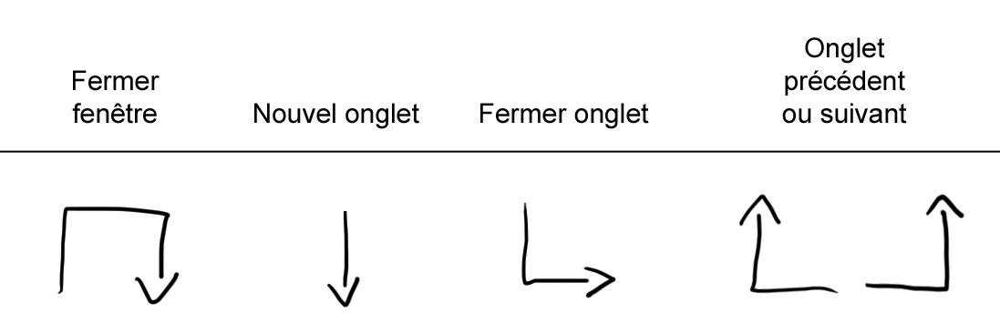

Superbe capture d’écran : permet de prendre des captures d’écran de pages web et de les annoter.

Capturer dans Evernote : après avoir ouvert un compte Evernote (gratuit), il est possible, avec cette extension, d’y copier très facilement du texte ou des images trouvées sur le web. Evernote permet ensuite de classer ces ressources, de les indexer, de les éditer, etc. Sont également gardées en mémoire les URL source de toutes ces données.

WOT (Web of Trust) : donne des indications sur la sûreté d’un site web (crédibilité, fiabilité, confidentialité, sécurité mineurs).

Ciuvo : comparateur de prix.

D’autres extensions pour Chrome :
http://www.tomsguide.fr/article/Chrome-extensions,5-159.html
http://freewares-tutos.blogspot.fr/2011/03/theme-23-les-meilleurs-extensions-pour.html (un peu ancien)

FIREFOX

Navigation privée
Cette option s’active ou se désactive facilement à tout moment, en passant par le menu principal de Firefox (Commencer la navigation privée). Lors d'une session en navigation privée, Firefox ne conserve aucun historique de navigation, de recherche, de téléchargement, de formulaire Web, de cookies ou de fichiers temporaires Internet. Cependant, les fichiers téléchargés ou les marque-pages ajoutés seront conservés.

Thèmes
Permettent de personnaliser le visuel du navigateur au moyen de thèmes créés préalablement par Mozilla (développeur de Firefox) ou par d’autres internautes.
Ces thèmes et persona sont accessibles dans le Catalogue des Modules complémentaires (accessibles via le menu principal ou le menu Outils) et se gèrent ensuite dans la section Apparence des Modules complémentaires

Extensions (modules complémentaires)
Les modules complémentaires sont accessibles via le menu principal ou le menu Outils.

AdBlock Plus : supprime une grande partie de la publicité.

QuickWiki : donne des informations (Wikipédia ou autre) sur un mot préalablement sélectionné. Ctrl ou Shift + Clic droit sur un mot permet d’obtenir des informations à son sujet. Ctrl + barre espace active la barre de recherche du dictionnaire.

Video DownloadHelper : télécharge les vidéos visibles sur le web (comme celles de Youtube par exemple).

FireGestures : permet de naviguer sur Internet plus rapidement en faisant des dessins très simples (par exemple un trait vers la gauche permet de revenir à la page précédente).
Réglages de l’extension dans le menu des modules complémentaires > Extensions > « options » de FireGestures > onglet « Liaisons » (U = haut, D = bas, L = gauche, R = droite)

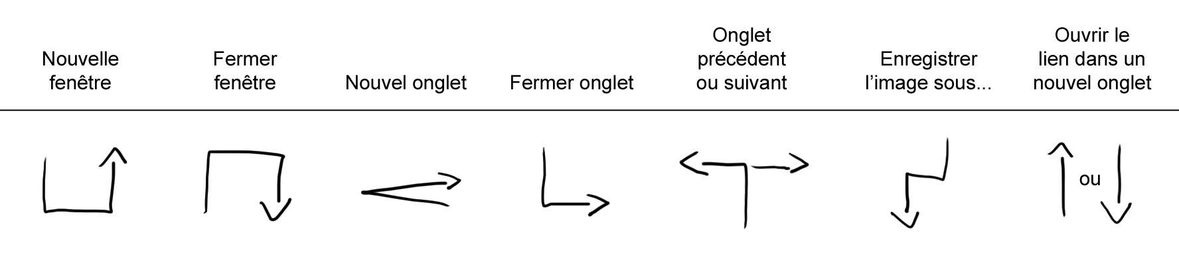
FireShot : permet de prendre des captures d’écran de pages web et de les annoter.

WOT (Web of Trust) : donne des indications sur la sûreté d’un site web (crédibilité, fiabilité, confidentialité, sécurité mineurs).

Ciuvo : comparateur de prix

D’autres extensions pour Firefox :
https://addons.mozilla.org/fr/firefox/collections/hardik-bhatt/bfa/
http://www.tomshardware.fr/articles/firefox-extension,1-45597.html

Et encore des extensions pour Chrome, Firefox… et Explorer (Windows) et Safari (Mac)… en effet, d’autres navigateurs et d’autres alternatives existent et méritent d’être découvertes : http://www.generation-nt.com/chrome-firefox-plugins-addons-extensions-modules-article-1518191-1.html (2011)

